Příloha č. 4 ZD - Základní informace z projektové žádosti projektu SMART MMR
Data obsažená v tomto dokumentu jsou ponechána původní z projektové žádosti. Nejsou tedy relevantní pro vyhlašovanou veřejnou zakázku (pro požadované termíny VZ viz příloha smlouvy č. 2 Směrný plán). Je potřeba brát s ohledem na historické souvislosti, tj. datum podání žádosti a dále původní datum pro zavedení řízení kvality na služebních úřadech.
Projekt SMART MMR chce Ministerstvo pro místní rozvoj realizovat z důvodu ZEFEKTIVNĚNÍ PROCESŮ (přínos projektu).
Konkrétním přínosem bude snížení administrativní zátěže o 10 %. Oproti současnému stavu, kdy všechny dokumenty obíhají v papírové podobě, bude část dokumentů řešena pouze v elektronické podobě. Pro potvrzení této metriky bude vytvořen Přehled šablon dokumentů používaných na MMR v současné „papírové podobě“ a následně bude doložena elektronická verze spolu s nastaveným procesem bez „papírové verze“.
Zefektivnění procesů bude mít vliv i na rychlost vyřizovaných agend. Měřitelným přínosem bude zrychlení schvalovacího procesu u dokumentů o 40 %. Pro potvrzení této metriky bude popsán současný proces v rámci aktivity vč. časových dispozic a následně nově nastavený proces dané aktivity vč. doložení časové náročnosti.
Projekt bude mít tedy pozitivní dopad na zefektivnění práce lidských zdrojů, i na životní prostředí.

Cílem projektu je ZAVEDENÍ STRATEGICKÉHO ŘÍZENÍ A ŘÍZENÍ KVALITY na MMR (cíl projektu).
Úřad zavede opatření v rámci strategického řízení a další opatření na řízení kvality služebního úřadu. Forma zavedení opatření bude Společným řídicím aktem ministryně a státní tajemnice (SŘA). Doložení naplnění této metriky bude probíhat počtem vydaných SŘA. Kvalitativní stránka bude zhodnocena v rámci Zprávy o vyhodnocení provedené Sekcí pro státní službu MV ČR a Zprávami z kontrol interního auditu.

Dílčí cíle projektu

- Nastavení strategického řízení na MMR
- Nastavení řízení kvality na MMR

v rámci těchto dvou dílčích cílů budou vytvořeny následující dokumenty (metrika – počet nově vytvořených dokumentů):
- Strategie MMR a Vize MMR (pouze tyto dva dokumenty budou zveřejněny)
- Útvarové strategické dokumenty
- Dílčí strategie a procesní mapy v papírové i digitalizované podobě v rámci SW pro řízení kvality/strategické řízení
- Metodika řízení kvality

- Implementace strategického řízení v rámci MMR
- Implementace řízení kvality v rámci MMR

aby se nová nastavení opravdu dostala do běžné praxe úřadu, je nezbytné
- aby těmto novým nastavením zaměstnanci opravu rozuměli a pochopili širší změny, k čemuž bude sloužit vzdělávání zaměstnanců úřadu, základního vzdělání v oblasti strategického řízení a řízení kvality se dostane všem 729 zaměstnancům MMR a část zaměstnanců projde i odbornějším školením (metrika počet proškolených osob, kvalita zjišťována dotazníkovým šetřením mezi účastníky vzdělávacích aktivit).
- aby zaměstnanci tato nová nastavení považovali za žádoucí, tedy zjednodušovala, zrychlovala práci (digitalizace, efektivně nastavené postupy),(vnímání změny bude zjišťováno prostřednictvím šetření spokojenosti zaměstnanců).

Potřebnost, přínos projektu – jaký problém projekt řeší?

Projekt SMART MMR je revolučním pro úřad ministerstva, co se týče velikosti zahrnuté oblasti, počtu zapojených zaměstnanců i délky projektu.
Již proběhl úvodní krok: analýza současného stavu, která říká, kde se momentálně úřad nachází, jaká má slabá místa a i dílčí nedostatky. Na což reaguje tento projekt nastavením strategického řízení v hierarchickém uspořádání až po procesy, a to včetně času na dolaďování až do půlky roku 2023. Na konci projektu bude mít ministerstvo k dispozici aktuálně nastavené strategické řízení a řízení kvality, včetně dílčích procesů – rozpracovaných z nejvyšších pater vize a strategie celého úřadu, přes nastavení sekcí, odborů až po implementační plány oddělení, kde se napojuje část personální spolu s kompetenčním modelem a rozpadem až na konkrétní pracovní místo / zaměstnance. Tento projet je ucelený a kompaktní a „postihne“ celý úřad i všechny jeho zaměstnance, neboť reorganizuje a zefektivňuje nastavení neodborných / ne-věcně zaměřených agend. Implementaci těchto změn napomohou nejen změny nastavení v dokumentech – v „papírové“ podobě, ale i digitalizace a vzájemné propojení systémů, které řeší oblast strategického řízení, řízení kvality, projektového řízení a řízení lidí. V neposlední řadě je potřeba všechny změny a novinky vysvětlit všem zaměstnancům ministerstva a zároveň jim umožnit se do probíhajících změn zapojit, aby vznikl pocit sounáležitosti lidí a úřadu. Názory zaměstnanců se ukáží i díky šetřením spokojenosti, kde budou zapojeny i otázky přímo se týkající změn, provázejících tento projekt. Díky všem výše popsaným aktivitám vznikne kompaktní celek úřadu, který bude připravený řešit nové výzvy na něj kladené v neustále se měnícím prostředí.
V případě nulové varianty, tedy nerealizace projektu, by úřad ještě nějakou dobu fungoval, řešil by pouze odborné úkoly, ale velmi neefektivní cestou. Po určité době by se začala projevovat nespokojenost zaměstnanců kvůli neodůvodněným změnám, které by se uskutečňovaly s ohledem na externí prostředí (např. požadované snižování počtu úředníků), avšak bez hlubší znalosti úřadu by tyto změny byly nesystémové, neefektivní a bez adekvátní implementace v rámci ministerstva.
Potřebnost projektu pro Ministerstvo pro místní rozvoj i nastavení jednotlivých aktivit vyplývá tedy z provedené analýzy současného stavu úřadu – Analýza MMR, listopad 2019 (viz příloha č. 1 Analýza MMR, příloha č. 5 Klíčové aktivity) a z Usnesení vlády ČR č. 214, ze dne 4. dubna 2018, k Metodickému pokynu pro řízení kvality ve služebních úřadech. „Efektivní využití zdrojů a zefektivnění činností odborných a zdrojových útvarů je klíčem pro bezproblémové zajišťování aktivit MMR a pozitivní vnímání poskytovaných služeb veřejností. Jasná definice procesů, standardizace postupů a přidělení kompetencí je jediným možným způsobem, jak se vyhnout duplicitám, procesním přerušením, zbytečnému prodlužování procesů a jejich vykonávání pracovníky, do jejichž kompetence nespadají.“ (Analýza MMR, str. 211). Samotná Analýza MMR vznikla na základě přípravy projektu SMART MMR, tj. dle Metodického pokynu se jedná o jeden z požadovaných výstupů (1 - analýza současného stavu služebního úřadu, včetně přezkumu implementace právního rámce státní služby, a její vyhodnocení)
V rámci Analýzy MMR byla pojmenována slabá místa jednotlivých útvarů na MMR / vykonávaných agend, z nich vyplývající potřeby úřadu a doporučení vedoucí k nápravě. Přehled slabých míst je seskupen do čtyř logických celků:
- Organizačně procesní nastavení MMR,
- Řízení lidských zdrojů na MMR,
- Organizačně řídící akty MMR,
- Podpora agend MMR informačními technologiemi.
Tento projekt pokrývá většinu z doporučení k nápravě v rámci jednotlivých logických celků:

Organizačně procesní nastavení MMR
- provést revizí rozdělení kompetencí při výkonu agend mezi jednotlivé organizační útvary a sdružení věcně souvisejících agend do jednoho útvaru, a ověřit dostatečnou kapacitní a kvalifikační alokaci útvarů pro výkon agend – Zpracování v rámci Personální strategie, a pravidelné ověřování dostatečných kapacit útvarů je i dle Metodického pokynu doporučeno vykonávat minimálně 1x ročně.

- formalizovat proces předání agend a souvisejících nutných kroků a zajištění dodržování tohoto procesu – Zpracování jako jeden ze zásadních procesů, postupů (pravděpodobně bude vydáno interním řídícím aktem).

- hlouběji analyzovat a revidovat personální strategii MMR v oblasti snižování počtu pracovních míst, a to s ohledem na garanci dostatečné kapacitní alokace na výkon svěřených agend a dodržování všech jejich zákonných parametrů, nezbytné zajištění zastupitelnosti a nezávislosti na jednotlivci – Bude řešeno v rámci Personální strategie MMR a souvisejících dokumentů.

- provést revizi systému řídících aktů MMR s ohledem na jeho přehlednost, dostupnost a vzájemnou provázanost / nekonfliktnost – Problematika řídících aktů je řešena zřízením Centrálního místa, digitalizaci, i v rámci pracovních pozic Analytik a Administrátor DNS, RD a správce interních aktů.

- aktualizovat Metodiku řízení projektů (stanovit roli metodika projektového řízení; prosadit respektování projektových principů ve vazbě na liniovou organizační strukturu) – Aktualizace Metodiky projektového řízení je naplánována v aktivitě Dílčí strategie ostatní.

- vyřešit efektivnější nastavení procesů zadávání veřejných zakázek a řízení smluvních vztahů, proces archivace a skartace, zdlouhavé schvalovací procesy, řízení rozpočtu, právní podpora při výkonu agend, řízení projektů a systém zpracování stanovisek a připomínkování dokumentů bez zohlednění věcné příslušnosti útvaru – K efektivnějšímu nastavení procesů dojde při zpracovávání procesních map.

Řízení lidských zdrojů na MMR
- cíleně podporovat rozvoj a udržení odborné úrovně zaměstnanců se zaměřením na individuální vzdělávací potřeby zaměstnanců a s důrazem na ověření zpětné vazby - Personální strategie a její přílohy budou nastavovat mj. vzděláváním zaměstnanců, od nových zaměstnanců až po představené. Poskytování zpětné vazby bude nastaveno v rámci šetření spokojenosti zaměstnanců.

- analyzovat a revidovat personální strategii MMR v oblasti snižování počtu pracovních míst. Personální strategie MMR musí garantovat dostatečnou kapacitní alokaci na výkon svěřených agend a dodržování všech jejich zákonných parametrů, jak co do rozsahu výkonu, tak do kvality a dodržování zákonných lhůt. Zároveň je pro regulérní výkon agend nezbytné zajistit zastupitelnost a nezávislost na jednotlivci – Personální strategie je základní Dílčí strategií, která bude zpracována v první fázi projektu.

- zpracování Kompetenčního modelu a na něj navázaného systému standardizovaného popisu pracovních pozic ve vazbě na Organizační řád MMR – Při zpracování personální oblasti bude spolu s Personální strategií vypracován i Kompetenční model. Díky aktivitě digitalizace dojde k provázání pracovních pozic a Organizačního řádu.

- v adaptačním procesu musejí být definovány odpovědnosti za každou oblast adaptace a zaveden sběr zpětné vazby a vyhodnocení účinnosti adaptačního procesu – Mezi procesními modely vznikne také detailní popis procesu adaptace.

- rozvíjet firemní kulturu tak, aby bylo dosaženo prostředí sounáležitosti, vzájemné důvěry a spolupráce. Vhodným nástrojem je mimo jiné i interní komunikační model jako nástroj pro zlepšení komunikace mezi zaměstnanci, pro rozvoj vztahů mezi zaměstnanci a pro odbourání komunikačních bariér na všech stupních organizační struktury – Tento projekt díky zapojení zaměstnanců do tvorby strategií se zaměřuje na rozvoj sounáležitosti a významu vlastní práce v celku úřadu. V rámci Komunikační strategie bude také vytvořen procesní model zaměřující se na vnitřní komunikaci.

Organizačně řídící akty MMR
- je vhodné stanovit gestora řídících aktů (např. v Sekci státního tajemníka), který reviduje a sjednotí postup a metody práce všech organizačních útvarů při tvorbě, vydávání a rušení organizačních a řídících aktů (včetně transparentních pravidel připomínkového řízení) – V rámci týmu projektu jsou nastaveny dvě role, které se budou problematice řídicích aktů věnovat velmi intenzivně: Analytik a Administrátor RD a DNS na MMR a správce interních aktů. Bude zajištěno vydání interního předpisu upravujícího řízení interních aktů od vytváření, schvalování, změnový režim až po jednotné místo uložení (zajištěné programátorem 1 a programátorem 2) a distribuci zaměstnancům.

- zavést přehlednou a uživatelsky vstřícnou elektronickou podporu správy řídících aktů, včetně nástrojů pro vydávání konsolidovaných znění, řízení úkolů a podpory připomínkového řízení. Nástroj dále podpoří správu inteligentní databáze řídících aktů, která umožní vyhledávání řídících aktů dle kategorie, názvu, klíčových slov i čísla a především vzájemných vazeb mezi řídícími akty. Poskytne i přehled aktuálně platných řídících aktů, dodatků a vyřazených / již neplatných řídících aktů – Tzv. centrální místo pro správu interních aktů bude zřízeno v rámci systému ELIT, naprogramováno bude programátorem 1 a programátorem 2. Jeho specifikaci zajistí Analytik a Administrátor RD a DNS na MMR a správce interních aktů ve spolupráci s Metodikem kvality.
- nastavit a dodržovat proces seznámení nových zaměstnanců s relevantními řídícími akty a definovat model relevantní řídící dokumentace ve vztahu k pracovnímu místu (ve vazbě na Kompetenční model, popisy pracovních pozic a organizační strukturu) – V rámci zpracování procesních modelů bude nastaven přesný postup a to jak v rámci oblasti řízení interních právních aktů, tak v rámci procesu adaptace. Celý tento postup bude zefektivněn použitím moderních technologií, nastavením v rámci personálního systému OKBase.

- provést revizi sady řídících aktů MMR (včetně Organizačního řádu a Působnosti MMR), doplnit chybějící řídící akty a aktualizovat nebo zrušit neaktuální. Granularita popisu agend v Organizačním řádu by měla být u všech sekcí / odborů stejná. Organizační řád je také vhodné doplnit o popisy „průřezových agend“, které mají dopad do všech útvarů ministerstva (např. Poskytování informací podle zákona č. 106/1999 Sb., Řízení organizačního útvaru MMR a agenda vedoucího pracovníka, Připomínkové řízení dokumentů, předpisů a pokynů, Příprava a organizace veřejných zakázek mimo režim zákona o zadávání veřejných zakázek apod.). Tyto agendy doporučujeme následně procesně popsat a aktualizovat relevantní řídící akty, případně doplnit chybějící – Toto doporučení je velmi obsáhlé a rozpracovává jej hned několik aktivit v rámci projektu (1) v rámci Centrálního místa provede Analytik a Administrátor RD a DNS na MMR a správce interních aktů revizi interních aktů ministerstva (2) doplnění procesních map je v rámci aktivit zpracovávající Dílčí strategie a navazující dokumenty zejména procesní mapy.

Podpora agend MMR informačními technologiemi
- u agend, které jsou zatíženy vysokou mírou formalizace a rutinního výkonu opakovaných činností doporučujeme zvážit a hlouběji analyzovat možnosti robotizace takových agend, která minimalizuje lidskou chybu a typicky agendy zrychlí a zlevní – Díky zpracování podrobných procesních map bude možná určit výše popsané agendy a nastavit jejich efektivnější fungování vč. zapojení digitalizace.

- zavést přehlednou a uživatelsky vstřícnou elektronickou podporu správy řídících aktů, včetně nástrojů pro vydávání konsolidovaných znění, řízení úkolů a podpory připomínkového řízení. Nástroj dále podpoří správu inteligentní databáze řídících aktů, která umožní vyhledávání řídících aktů dle kategorie, názvu, klíčových slov i čísla a především vzájemných vazeb mezi řídícími akty. Poskytne i přehled aktuálně platných řídících aktů, dodatků a vyřazených / již neplatných řídících aktů – Tento stav bude zajištěn Centrálním místem pro interní předpisy, který bude podpořen také elektronicky v rámci systému ELIT.

- Pro optimální využívání poskytovaných nástrojů ICT je však klíčová také schopnost zaměstnanců porozumět nabízeným možnostem a naučit se je plně využívat. Je nezbytné průběžně zvyšovat informační gramotnost zaměstnanců v návaznosti na jejich pracovní náplň a Kompetenční model MMR – Nastavení systému vzdělávání vznikne v rámci vzniku Personální strategie a souvisejících dokumentů.

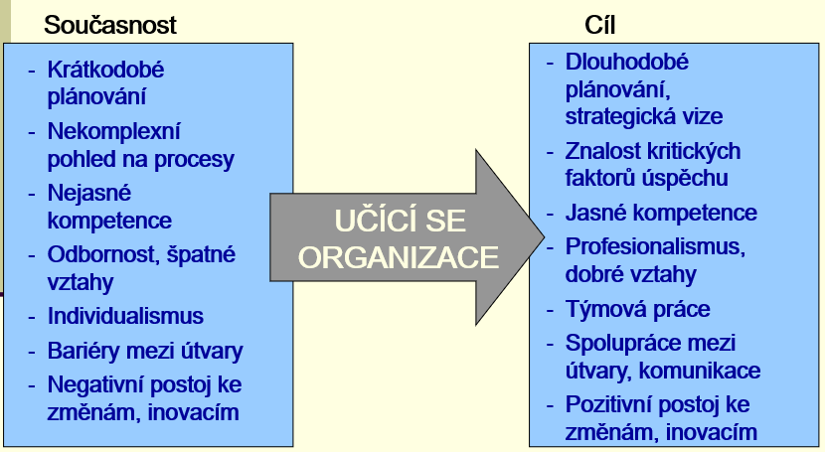
Obr. Učící st organizace, zdroj: https://slideplayer.cz/slide/3671698/, ze dne 5. 2. 2020

Klíčové aktivity projektu SMART MMR – harmonogram projektu (1. 4. 2020 – 30. 6. 2023)

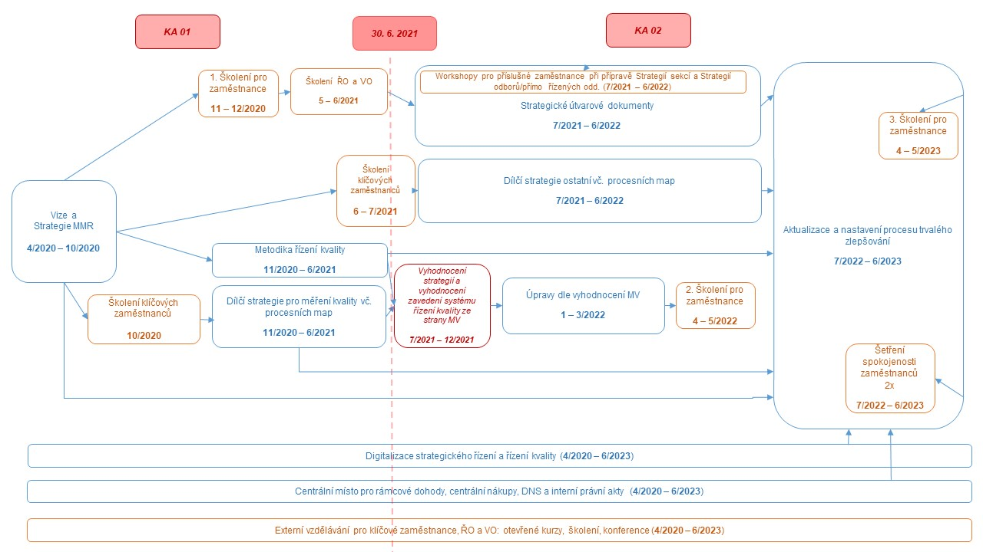

KA 01: Nastavení řízení kvality a strategického řízení na MMR

časové rozmezí: 1. 4. 2020 – 30. 6. 2021
popis KA: V první části projektu bude nastavena povinná minimální míra kvality dle Metodického pokynu pro řízení kvality ve služebních úřadech, MV ČR, březen 2018 (dále jen Metodický pokyn) v pěti rámcových oblastech:
- strategické plánování a řízení
- řízení úřadu
- řízení lidských zdrojů
- řízení partnerství
- zvyšování výkonnosti úřadu.
Řídit se úřad bude tzv. kritérii zlepšování, která vymezují minimální míru kvality (odkazy propojující aktivity projektu s požadovanými výstupy jednotlivých kritérií zlepšování jsou uvedena u popisu jednotlivých aktivit):
- strategie rozvoje služebního úřadu,
- systém definování měřitelných cílů služebního úřadu,
- systém odpovědností a pravomocí ve služebním úřadu,
- systém interních předpisů služebního úřadu,
- systém komunikace ve služebním úřadu,
- systém řízení změn,
- politika lidských zdrojů,
- adaptační proces,
- šetření spokojenosti zaměstnanců,
- systém partnerství v rámci státní služby.
Souběžně s tvorbou dokumentů bude probíhat také IT podpora celého procesu a školení zaměstnanců, zaměřené na informovanost o projektu a základy strategického řízení.
Týmy v rámci projektu:
V rámci projektu (KA 01 a KA 02) vznikne řada skupin pracujících na různých úrovních a s odlišnými funkcemi i odpovědností.
Tým kvality:
- Státní tajemnice (nese hlavní odpovědnost za zavedení systému řízení kvality do úřadu)
- Manažer kvality (je odpovědný za koordinaci systému řízení kvality napříč úřadem)
- Ředitelka odboru projektového řízení
- Ředitel odboru personálního
- Ředitel odboru informatiky
- Ředitelka odboru kabinetu
Tým kvality bude zároveň zastávat funkci Řídicího výboru projektu.
Projektový tým:
- Projektový a finanční manažer
- Manažer kvality
- Analytik
- Metodik strategického řízení
- Administrátor pro rámcové dohody a DNS na MMR a správce interních právních aktů
Dále budou vznikat pracovní skupiny vytvořené dle potřeby ke každému dokumentu a aktivitě.

popis jednotlivých aktivit KA 01:
Pozn. Obrázek k jednotlivým aktivitám je zaznamenán v následující logice

Vize a Strategie MMR

popis aktivity v rámci KA 01:
Vize a Strategie MMR tvoří pomyslný vrchol pyramidy strategického řízení na úřadě. Návrh obsahu Strategie MMR byl vypracován v rámci Analýzy MMR (viz Příloha č. 2 Návrh osnovy Strategie MMR). Tento návrh bude doplněn s ohledem na Vzor struktury Strategie rozvoje služebních úřadů MV ČR, 2019. Tento základní dokument bude navíc obsahovat také kapitolu Partnerství, benchmarking, benchlearnig, které náš úřad považuje za základní stavební kameny při učení se ať už z úspěchů či neúspěchů našich partnerů. Systém sdílení se nám osvědčil například v rámci sdílení v oblasti projektového řízení na pravidelných setkání zástupců projektových kanceláří většiny ministerstev.
Na základě Metodického pokynu je cílem strategie rozvoje služebního úřadu nastavit střednědobý výhled směřování služebního úřadu s platností na období 4 až 7 let. Zpracování strategie rozvoje úřadu musí nést znaky strategického řízení, je vhodné při zpracování první strategie otestovat pravidla pro strategické řízení úřadu. Zpracování strategického rozvoje úřadu je povinné pro všechny služební úřady.

provázanost na MP - požadované výstupy kritérií zlepšování:
1 - existence pravidel pro strategické řízení služebního úřadu
1 - definování odpovědností za strategické řízení služebního úřadu
1 - strategie rozvoje služebního úřadu nebo aktualizace již existující strategie rozvoje služebního úřadu
2 - definované cíle úřadu a způsob jejich vyhodnocování
10 - aktivní zapojení se do benchmarkingu a benchlearningu ze strany služebních úřadů
10 - vyhodnocení benchmarkingu a benchlearningu ve spolupráci se sekcí pro státní službu

popis činnosti subjektů zapojených do zpracování aktivity: Skupina zaměstnanců MMR, která ve spolupráci s dodavatelem nastaví základní pravidla a Vizi je vedení MMR (náměstci a ministryně). Metodik strategického řízení se stejně jako Analytik s ohledem na předpokládaný nástup v září 2020 zapojení až v poslední fázi při vytvoření výstupu. Manažer kvality se bude aktivně podílet na přípravě dokumentů spolu v koordinaci se Sekcí státní správy MV.
S ohledem na plánované zavedení SW na strategické řízení/řízení kvality na MMR bude na dodavateli vhodně připravit jednotlivé dokumenty na digitalizaci, a to jak po stránce technické (pozn. dodavatel SW bude soutěžen na začátku projektu), tak i zejména po stránce odborné – potřeba větší provázanosti a návaznosti dokumentů. Dodavatel zajistí také zadání dat do SW, který bude vysoutěžen.
Zkombinovat zapojení interních zaměstnanců, sekce pro státní službu MV ČR a externího dodavatele doporučuje i Metodické doporučení MV, které odkazuje na dva pilotní projekty. Zde byl externí dodavatel využit pouze na nastavení kvality, v rozsahu 19 poradenských dnů po 8 hodinách (viz. Metodické doporučení ke vzdělávání státních zaměstnanců služebních úřadů v oblasti řízení kvality (MV ČR, 2016), str. 14).

Dílčí strategie pro měření kvality vč. procesních map

popis aktivity v rámci KA 01:
V této aktivitě budou probíhat práce na dvou velmi významných strategiích a jejich přílohách vč. procesních map. Z této aktivity vznikne také interní předpis specifikujících rozsah a průběh potřebné komunikace.

Personální strategie a k ní přináležející dokumenty zaujímá v řízení kvality významnou část, proto je jednou z prvních dílčích strategií, které bude vytvářena. Řízení lidských zdrojů, se dle Metodického pokynu zabývá vším, co souvisí se zaměstnáváním a řízením lidí v organizacích, tj. i ve služebních úřadech. Mezi cíle řízení lidských zdrojů patří podporovat dosahování strategických cílů služebního úřadu, přispívat k rozvíjení kultury zaměřené na dosahování požadovaného výkonu, zabezpečovat organizaci talentované, kvalifikované a loajální zaměstnance, usilovat o vytváření pozitivních pracovních vztahů a navozování vzájemné důvěry mezi vedením a zaměstnanci, podporovat uplatňování etického přístupu k řízení zaměstnanců.
Dalším kritériem zlepšování v personální oblasti je adaptační proces. Ten dle Metodického pokynu představuje soubor opatření, jejichž realizace přispěje k co nejlepšímu a nejrychlejšímu přizpůsobení se nového zaměstnance podmínkám dané organizace tak, aby byl nový zaměstnanec schopen podílet se na plnění cílů organizace, potažmo služebního úřadu. Proces adaptace bude na MMR vycházet ze současného stavu, zkušeností personálního odboru, a ze spolupráce se sekcí pro státní správu MV mj. i na základě jejich vzorů a doporučení.
V rámci procesních modelů k personální strategii vznikne i nastavení měření spokojenosti zaměstnanců, které dle Metodického pokynu, je jedním z faktorů, které mohou zásadně ovlivňovat výkonnost jednotlivých zaměstnanců, jednotlivých útvarů a poskytovat množství praktických doporučení spočívajících zejména v posílení motivace zaměstnanců na všech úrovních služebního úřadu a doporučení pro zlepšení fungování organizace.
Personální strategie bude tedy obsahovat také kompetenční model; adaptační proces vč. popisu pozic a na ně napojený přehled nutného vybavení, IT softwaru, potřebné legislativy vč. RM pro danou pozici, proces ukončení pracovního poměru, proces vzdělávání zaměstnanců a propojení s implementačními plány a strategiemi; proces předávání agend, proces šetření spokojenosti zaměstnanců
Komunikační strategie vč. procesního modelu průběhu komunikace v rámci ministerstva, dle Metodického pokynu, jde o nastavení toku informací, tj. vnitřní a vnější komunikace, ve všech jejich podobách ovlivňuje kulturu úřadu a podmiňuje tam, kde je to vhodné, změny postojů zaměstnanců, pozitivní vztahy mezi nimi, vyšší loajalitu zaměstnanců, jejich ztotožnění se s cíli úřadu a v neposlední řádě i jejich pozitivní motivace a tolik potřebné včasné, obsahově přesné a jasné, formálně správné a významově členěné soubory informací nebo jednotlivé informace. Způsob, jakým služební úřad komunikuje navenek i dovnitř, má zásadní vliv na to, jak je vnímán veřejností, jak je veřejností respektován a nakolik bude zajímavý pro vhodné uchazeče o zaměstnání ve státní službě.

provázanost na MP - požadované výstupy kritérií zlepšování:
3 - opatření, která vyplynou z výsledku analýzy a jejich následná realizace a přezkoumání
3 - jasně definované odpovědnosti a pravomoci na všech systemizovaných služebních místech
3 - platný a účinný organizační řád včetně souvisejících dokumentů s popisy definovaných činností/procesů a jejich kategorizace dle významu
5 - interní předpis o komunikaci a související dokumentace nebo aktualizace interního předpisu obsahujícího řízení komunikace v úřadu
7 - politika lidských zdrojů definující personální procesy ve služebním úřadu, včetně stanovení pravomocí útvarů/míst, nebo aktualizace stávajícího dokumentu upravujícího personální procesy (například služební řád, příručka státního zaměstnance)
7 - přezkoumání rozsahu požadovaných a skutečných kapacit nutných pro výkon personálních procesů a návrh opatření k realizaci
8 - interní předpis definující proces adaptace a stanovené odpovědnosti v adaptačním procesu (může být obsaženo v politice lidských zdrojů, pokud služebním úřad rozhodne, že bude závazná, nebo jiném interním předpise), včetně související dokumentace nebo aktualizace stávajícího interního předpisu upravujícího adaptační proces
8 - vstupní příručka nového zaměstnance nebo jinak definovaný systém informování nového zaměstnance
8 - individuální plán adaptace nového zaměstnance
8 - vzdělávací program pro vedoucí zaměstnance pro zvládnutí adaptačního procesu nebo deklarování zajištění jiné formy vzdělávání v této oblasti
9 - nastavený systém pro šetření spokojenosti zaměstnanců, jejich očekávání a potřeb, včetně zpracování interního předpisu nebo aktualizace jiného vhodného interního předpisu obsahujícího mimo jiné také oblast šetření spokojenosti zaměstnanců
provázanost na MP - možná rozšíření kritérií zlepšování:
1 - zpracování procesních map a jejich elektronická podpora
3 - zpracování vývojových diagramů pro vybrané činnosti/procesy a jejich následné přezkoumání ve vztahu k optimální a reálné praxi a využití při porovnávání průběhu obdobných činností/procesů a hledání možného synergického efektu mezi nimi v rámci konkrétního úřadu i mezi obdobnými úřady
3 - zpracování matice odpovědností a pravomocí
3 - zpracování kompetenčního modelu
5 - marketingová a/nebo komunikační strategie služebního úřadu
7 - procesní mapy personálních procesů
popis činnosti subjektů zapojených do zpracování aktivity: Dodavatel vytvoří příslušné dílčí strategie, vč. procesních modelů na základě spolupráce s klíčovými zaměstnanci a z jimi předených podkladů (pozn. přehled klíčových útvarů k jednotlivým Dílčím strategiím je v příloze č. 3 Cílová skupina). Členové RT se zapojí dle své odbornosti. Analytik dodá potřebná data, Administrátor RS a DNS na MMR a správce interních aktů zajistí vhodné podkladové materiály z interních předpisů, Metodik strategického řízení bude zajištovat provázanost se Strategií MMR a dalšími strategiemi, Manažer kvality se zaměří na nastavení řízení kvality, efektivitu nalezených postupů.

Metodika řízení kvality

popis aktivity v rámci KA 01: Metodika řízení kvality je dokument, který shrnuje nastavená opatření v oblasti řízení kvality a odkazuje na příslušné dokumenty nezbytné k řízení kvality v rámci úřadu. Na konci KA 01 bude předána k vyhodnocení sekci pro státní službu MV ČR. Na základě Zprávy o vyhodnocení proběhnou již v rámci KA 02 úpravy a následně v poslední aktivitě projektu Aktualizace a trvalé zlepšování bude doplněna o Plán zlepšování. Zaměstnanci MMR budou seznámeni s Metodikou řízení kvality a nastavením řízení kvality na úřadě ve školení č. 2.
popis činnosti subjektů zapojených do zpracování aktivity: Dodavatel vytvoří Metodiku řízení kvality ve spolupráci s Manažerem kvality. Analytik dodá potřebná data, Administrátor RS a DNS na MMR a správce interních aktů zajistí vhodné podkladové materiály z interních předpisů, Metodik strategického řízení bude zajištovat provázanost se Strategií MMR a dalšími strategickými dokumenty.

Centrální místo pro rámcové dohody, DS a interní právní akty
popis aktivity v rámci KA 01: Tato aktivita není uvedena samostatně v rozpočtu, neboť se skládá z řady dílčích osobních nákladů.
Dle Metodického pokynu je pro úspěšné řízení interních předpisů vhodné stanovit a vydat základní pravidla, tedy formální pravidla pro přípravu, projednávání, schvalování a distribuci interních předpisů. Tato pravidla by měla obsahovat zejména:
- specifikaci interního předpisu, příp. různých druhů interních předpisů,
- vysvětlení věcné příslušnosti, která vyplývá z působnosti vymezené například organizačním řádem,
- postup vytváření předpisu.
Z přehledu platných interních předpisů a jejich přezkoumání, co do oprávněnosti, aktuálnosti vhodnosti a přiměřenosti, s ohledem na administrativní a provozní potřeby úřadu, vznikne v rámci IT systémů na MMR databáze interních aktů.
Bude jasně definován postup řízení interních aktů v rámci interního předpisu o řízení interních předpisů. V rámci aktivity vytváření procesních map vzniknou příslušné procesní mapy k vytváření, změně, schvalování, distribuce,… interních aktů.
provázanost na MP - požadované výstupy kritérií zlepšování:
3 - opatření, která vyplynou z výsledku analýzy a jejich následná realizace a přezkoumání
4 - interní předpis upravující postup pro řízení interních předpisů nebo aktualizace stávajícího interního předpisu upravujícího řízení interních předpisů
4 - seznam aktuálně platných interních předpisů, vč. pravidel a jednoznačných odpovědností a periody jeho aktualizace
4 - přezkum existujících interních předpisů z hlediska jejich platnosti
4 - dostupnost pouze aktuálně platných interních předpisů, jejich úplných znění a také možnost dohledání historických verzí
4 - důkazy o prokazatelném seznamování zaměstnanců s interními předpisy
provázanost na MP - možná rozšíření kritérií zlepšování:
4 – SW podpora pro prokazatelné seznamování zaměstnanců s interními předpisy
popis činnosti subjektů zapojených do zpracování aktivity: Administrátor pro rámcové dohody a DNS na MMR a správce interních právních aktů zpracuje seznam aktuálně platných interních předpisů, následně spolu s Analytikem přezkoumá rozsah interních předpisů dle požadavků Metodického pokynu. Oba se podílejí na vytvoření interního předpisu o řízení interních předpisů. Programátor 1 a programátor 2 vytvoří v rámci systému ELIT databázi interních předpisů vč. systému jejich distribuce k zaměstnancům (prokazatelné seznamování zaměstnanců s interními předpisy). Metodik strategického řízení se na tuto problematiku zaměří z pohledu strategického řízení, tj. zejména na strategické řídicí akty ministerstva jejich provázanost, hierarchizaci a vhodné zobrazování. Manažer kvality bude spolupracovat zejména na stavení efektivního řízení Centrálního místa v souvislosti s požadavky a doporučeními z pilotních projektů sekce pro státní správu MV.

1. školení zaměstnanců
popis aktivity v rámci KA 01: Školení určená pro všechny zaměstnance MMR budou navázána na projekt a jeho postup, na dílčí výstupy i na základy strategického řízení a řízení kvality. Témata jednotlivých školení odpovídají výstupům, které v termínu školení budou k dispozici. Nastavení procesů efektivně je jedna věc, ale druhou a neméně důležitou věcí je vše řádně vysvětlit zaměstnancům, aby se s danou koncepcí, strategií sžili. Tato školení budou probíhat interně na MMR a budou pro zaměstnance povinná.
1. Školení pro zaměstnance (11 – 12/2020) – 4 hod – pro všechny zaměstnance, zde se všichni zaměstnanci MMR (cca 729 osob) seznámí se základy strategického řízení, s již vytvořenými dokumenty: Vizí a Strategií MMR, dozví se základní informace o tomto projektu vč. míry jejich zapojení.
2. Školení pro zaměstnance (4 – 5/2022) – 4 hod – pro všechny zaměstnance, školení se zaměřuje zejména na nastavení řízení kvality. Účastníci se dozvědí základy řízení kvality, seznámí se se schválenou Metodikou řízení kvality na ministerstvu. Na závěr budou seznámeni s již vytvořenými Dílčími strategiemi (interní předpisy) a jejich vlivu na práci na MMR.
3. Školení pro zaměstnance (4 – 5/2023) – 4 hod – pro všechny zaměstnance, v závěrečném školení bude shrnuta práce vytvořená v rámci projektu, bude odkázáno na aktuální dokumenty. Podrobněji bude představen systém trvalého zlepšování, na němž se mohou účastnit i zaměstnanci MMR na všech pozicích.
provázanost na MP - požadované výstupy kritérií zlepšování:
1 - zajištění proškolení zaměstnanců odpovědných za strategické řízení
provázanost na MP - možná rozšíření kritérií zlepšování:
3 - realizace školení k řízení procesů
popis činnosti subjektů zapojených do zpracování aktivity: Dodavatel zajistí hlavního školitele, vytvoří nosnou část prezentací a připraví podkladové materiály. Členové realizačního týmu dohlédnou na připravené prezentace a rozšíří výklad hlavního školitele o témata dle své odbornosti.

Školení klíčových zaměstnanců

popis aktivity v rámci KA 01: Pod označením klíčoví zaměstnanci se skrývají zaměstnanci, kteří se podílejí na zpracování a aktualizaci Dílčích strategií a procesních modelů, a to dle své náplně práce a pozice, kterou zastávají. Tabulka specifikující útvary ministerstva zodpovědné za jednotlivé strategie a související dokumenty je uvedena v příloze č. 3 Cílová skupina.
Školení pro klíčové zaměstnance budou realizovány interně na MMR, mezi školiteli budou jak lektoři dodavatele, tak i zaměstnanci MMR z realizačního týmu projektu.
provázanost na MP - požadované výstupy kritérií zlepšování:
7 - realizované vzdělávání zaměstnanců vykonávajících personální procesy; realizované vzdělávání vedoucích zaměstnanců

popis činnosti subjektů zapojených do zpracování aktivity: Dodavatel vytvoří nosnou část prezentací v rámci těchto školení – zaměření bude pouze na dílčí strategie, jejich odlišnosti od obecných strategií vč. příkladů dobré a špatné praxe. Ostatní členové realizačního týmu seznámí klíčové zaměstnance hlouběji s jejich problematikou z pohledu potřené pro práci na dílčích strategiích.

Školení ŘO a VO

popis aktivity v rámci KA 01: Toto školení bude realizováno interně na MMR. S ohledem na účastníky bude zaměřeno především na řízení lidí a jejich práce na strategických dokumentech útvarů. Představení budou detailněji seznámeni se Strategií MMR i širším pozadím v souvislostech s legislativní úpravou a nejnovějšími přístupy k řízení kvality a strategickému řízení.
Na konci školení budou účastníci vyplňovat znalostní test.
provázanost na MP - požadované výstupy kritérií zlepšování:
7 - realizované vzdělávání zaměstnanců vykonávajících personální procesy; realizované vzdělávání vedoucích zaměstnanců
popis činnosti subjektů zapojených do zpracování aktivity: Dodavatel opět vytvoří nosnou část prezentací a praktických cvičení v rámci tohoto školení. Ostatní členové realizačního týmu seznámí představené hlouběji s jejich problematikou z pohledu potřené pro práci s lidmi při nastavování, řízení vlastních plánů.

Externí vzdělávání pro klíčové zaměstnance a představené – I. část
popis aktivity v rámci KA 01: Většina školení v rámci projektu bude realizována interně na MMR, část vzdělávacích akcí byla ponechána jako otevřená, externí ať už v podobě konferencí, odborných kurzů či školení – pro odborníky MMR. Mezi nesporné výhody externích školení patří i účast odborníků z jiných organizací, kteří v roli účastníků školení sdílejí své zkušenosti, a tím dále obohacují ostatní kolegy. Zaměstnanci MMR, tak získávají možnost navázat kontakty a následně i po ukončení vzdělávacího programu sdílet best practice. Tato forma vzdělávání bude umožněna klíčovým zaměstnancům, realizačnímu týmu a představeným. Tematicky se bude jednat o specificky zaměřené vzdělávání v oblasti strategického řízení, řízení kvality, projektového řízení a personálního řízení, a to vč. měkkých dovedností (viz níže možná rozšíření dle Metodického pokynu).
S ohledem na dobrovolnost účasti na těchto školeních, byl proveden průzkum zájmu, viz příloha č. 3 Cílová skupina.
Vzdělávání v oblasti strategického/projektového řízení a řízení kvality je v rámci tohoto projektu považováno za naprosto klíčové, a proto je součástí první i druhé klíčové aktivity. Část vzdělávání je poskytována ze strany MV dle Metodického doporučení ke vzdělávání státních zaměstnanců služebních úřadů v oblasti řízení kvality (MV ČR, 2016), další je poskytována interně s podporou dodavatele, a poslední součástí je externí odborné vzdělávání. Toto široké spektrum pokrývá potřeby všech dílčích skupin CS.
provázanost na MP - možná rozšíření kritérií zlepšování:
6 - školení v oblasti řízení změn, projektového řízení a taktéž školení tzv. měkkých dovedností podporujících a doplňujících efektivní řízení změny a projektu (například time management, umění vyjednávat, asertivní chování, prezentační dovednosti, řešení konfliktních situací)
8 - realizace vzdělávání personalistů v oblasti adaptačního procesu
9 - realizace vzdělávání zaměstnanců odpovědných za přípravu a organizaci šetření
popis činnosti subjektů zapojených do zpracování aktivity: Poptáváni budou na základě požadavků na školení rozliční dodavatelé. Členové RT nebudou přímo do této aktivity zapojeni, pouze poskytnou náměty a doporučení na zajímavá školení dle jejich odbornosti.

Digitalizace – nákup SW na strategické řízení/řízení kvality, ELIT, OKBase atd.

popis aktivity v rámci KA 01: Tento obrázek s popisem se zabývá digitalizací na MMR v rámci projektu celkově, tj. skládá se z více položek rozpočtu napříč kategoriemi. Tedy nákup sw na strategické řízení/řízení kvality (investice), rozvoj ELIT (pomocí členů RT: programátor 1 a programátor 2 – osobní náklady), rozvoj personálního systému OKBase (investice) a případně dalších dílčích aplikací na MMR či jejich propojení.
Pořízení softwaru na strategické řízení/řízení kvality na úřadě. SW propojí celý systém strategického řízení na MMR nastavený díky tomuto projektu od úrovně vize přes strategie až po implementační plány odd. a procesní mapy. Následně jej napojí ještě na nižší úroveň rozlišení, až na pracovní pozice s personálním softwarem OKBase, s nímž musí být kompatibilní.
Velkou příležitostí se inspirovat je zavedení obdobného SW na naší podřízené organizaci Centru pro regionální rozvoj ČR. Celá veřejná zakázka již proběhla a byla vysoutěžena. Nastavení ceny v rámci projektu je tedy stejné. Metoda, kdy strategické řízení úřadu a řízení kvality je nastavováno přímo dle logiky SW a následně využíváno ve shodě, je velmi efektivní a nedochází ke zbytečné časové prodlevě.
Software se bude skládat z následujících modulů:
- Procesní modul
- Organizační modul
- Modul ukazatelů, cílů, metrik a jejich reporting
- Modul řízení procesních rizik
- Modul řízení zdrojů (dokumentace, aktiva, SW, HW, pomůcky, vybavení…)
- Modul prokazování plnění požadavků systémů kvality
Rozvoj ELIT bude probíhat díky zapojení DPČ (Programátor 1, Programátor 2) v průběhu celého projektu. Tento postup se nám osvědčil již při nastavování projektového řízení na MMR (v rámci projektu Rozvoj projektové kanceláře MMR II.). V ELITu bude mj. Centrální místo na interní předpisy, kde bude možné vyhledávat, dále bude rozšířen prostor pro podávání návrhů na zlepšení/inovativních podnětů/projektových záměrů.
Navýšení funkčního využití OKBase bude orientováno na jednotlivé nové či rozšíření stávajících modulů dle požadavků Metodického pokynu. Tak aby se mohlo strategické řízení propojit s personálním, tj. od vize přes strategie a implementační plány přes kompetence, vzdělávání až na úroveň popisu pracovního místa.
provázanost na MP - možná rozšíření kritérií zlepšování:
1 - elektronická podpora strategického řízení služebního úřadu a strategických cílů a úkolů
1 - zpracování procesních map a jejich elektronická podpora
1 - softwarová aplikace na podporu výkonu vybraných institutů zákona o státní službě
2 - využití vhodného SW podpory například k evidenci cílů, jejich průběžnému sledování a plnění
6 - softwarová podpora řízení změn, inovací, projektů
7 - softwarová podpora realizace vybraných personálních procesů
8 - softwarová podpora realizace adaptačního procesu
popis činnosti subjektů zapojených do zpracování aktivity: V nákupu SW na řízení kvality se zapojí programátoři při nastavování veřejné zakázky a odborné specifikaci požadavků na systém. A následně dodavatel SW zajistí příslušný software a jeho nastavení v podmínkách MMR. Analytik, Metodik strategického řízení i Manažer kvality se zapojí do přípravy ZD i výběru dodavatele, tak aby bylo možné propojit nově nastavované strategické řízení a řízení kvality v úřadu se softwarovou aplikací.
Na rozvoji ELITU se budou podílet všichni členové RT, kteří zpracují nové nastavení po odborné stránce a následně jej programátoři implementují do systému.
Na rozšíření personálního systému se bude podílet externí dodavatel daného systému a s ohledem na následné nastavení dle potřeb strategického řízení a řízení kvality na našem úřadu také RT a klíčoví zaměstnanci.

KA 02: Vyhodnocení a trvalé zlepšování řízení kvality a strategického řízení na MMR

časové rozmezí: 1. 7. 2021 – 30. 6. 2023
popis KA: V rámci druhé klíčové aktivity vzniknou strategické dokumenty, které dále rozšiřují strategický základ nastavený v první klíčové aktivitě. Nově vznikne zejména nastavení strategických dokumentů v hierarchické struktuře ministerstva. Strategické dokumenty na úrovni sekcí, odborů/přímo řízených oddělení ministryní či náměstkem, a implementační plány jednotlivých oddělení. Doplněny budou také Dílčí strategie o šest nových dílčích strategií a aktualizaci Metodiky projektového řízení.
První klíčová aktivita je pomyslně ukončena ke dni 30. 6.2021 předáním všech „strategicko-kvalitativních“ podkladů na sekci MV, která provede hodnocení nastavení řízení kvality na MMR, na jejímž základě budou již vytvořené dokumenty upraveny. Následovat bude nastavení procesu trvalého zlepšování, na němž se budou, kromě standardních šetření interního auditu, podílet i průzkumy spokojenosti mezi zaměstnanci (systém těchto šetření spokojenosti bude nastaven v rámci první klíčové aktivity). Dalším zdrojem nových vylepšení bude benchmarking v rámci státní správy, např. na úrovni schůzek státních tajemníků či pracovních jednání projektových kanceláří ministerstev. A v neposlední řadě i zaměstnanci, kteří se účastní odborných školení, mimo ministerstvo také přináší nové podněty ke zlepšení, které budou eskalovat výše v rámci systému ELIT.
Kromě dokumentů bude i nadále probíhat vzdělávání v oblasti strategického řízení a řízení kvality v širším slova smyslu. Většina školení bude realizována interně na MMR, mezi školiteli budou jak lektoři dodavatele, tak i zaměstnanci MMR z realizačního týmu projektu. Část vzdělávacích akcí byla ponechána jako otevřená, externí ať už v podobě konferencí, odborných kurzů či školení. Tento způsob vzdělávání považujeme za velmi přínosný zejména u odborníků, jejichž množství není dostatečné na vytvoření učební skupiny v rámci MMR. Mezi nesporné výhody patří i účast odborníků z jiných organizací, kteří v roli účastníků školení sdílejí své zkušenosti a tím dále obohacují ostatní kolegy. Zaměstnanci MMR, tak získávají možnost navázat kontakty a následně i po ukončení vzdělávacího programu sdílet best practice. Tato forma vzdělávání bude umožněna klíčovým zaměstnancům, realizačnímu týmu a představeným.
Tento projekt v rámci KA02 reaguje i na připomínku z Metodického doporučení ke vzdělávání státních zaměstnanců služebních úřadů v oblasti řízení kvality (MV ČR, 2016, str. 5) „… není ani zařazeno v rámci témat vstupního vzdělávání státních zaměstnanců, ani v rámci vzdělávání představených.“, oblast vstupního vzdělávání na MMR bude rozšířena o oblast strategického řízení a řízení kvality. O toto vzdělávání se postarají členové realizačního týmu vhodnou formou. Předpokládá se pravidelné vypisování školení na téma strategické řízení, projektové řízení i řízení kvality na MMR, a to v různých úrovních detailu dle pracovního zaměření účastníků.
popis jednotlivých aktivit KA 02:
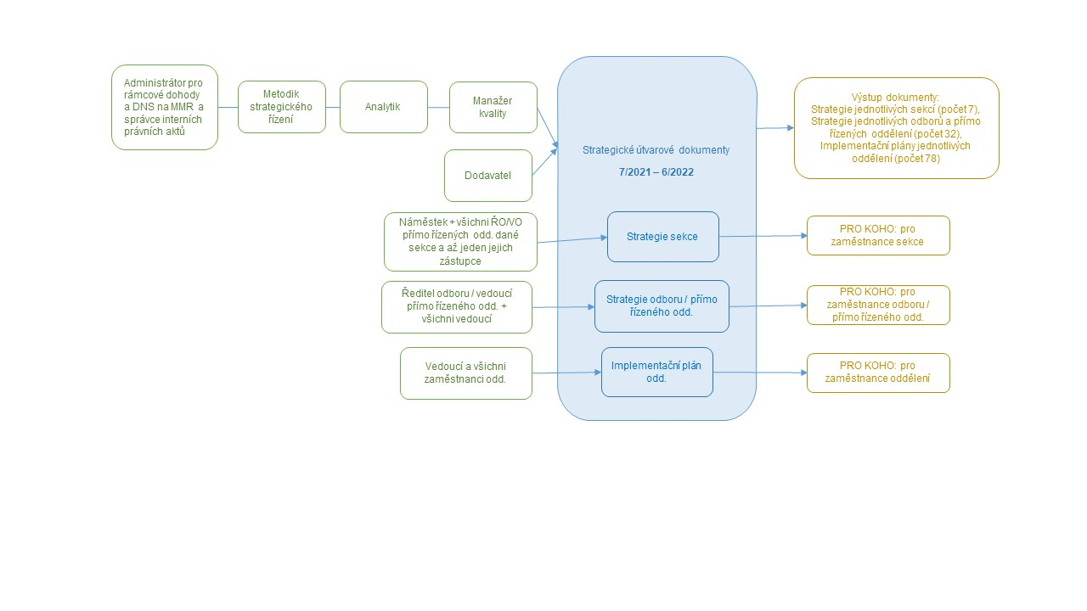Strategické útvarové dokumenty

popis aktivity v rámci KA 02: V návaznosti na vytvořenou Strategii MMR si začnou jednotlivé útvary MMR vytvářet vlastní strategický dokument příslušného útvaru. Tyto strategické dokumenty budou mít hierarchické uspořádání, tj. Strategie sekce musí být v souladu se Strategií MMR, a naopak Implementační plán oddělení musí být v souladu se Strategií MMR, Strategií příslušné sekce, Strategií příslušného odboru. Při přípravě těchto dokumentů se sejdou zaměstnanci a zamyslí se nad svou pracovní činností, nad procesy, které vykonávají pravidelně a zároveň si zasadí svůj díl práce do celku – k nadřazeným strategickým dokumentům.
popis činnosti subjektů zapojených do zpracování aktivity:
Dodavatel ve spolupráci s příslušnými zaměstnanci MMR vytvoří strategický dokument útvaru. Opět bude mít dodavatel funkci mentora, kouče, experta na strategické řízení, který řídí brainstorming a nechá se vyjádřit všechny zaměstnance.

Dílčí strategie ostatní vč. procesních modelů
popis aktivity v rámci KA 02:
Tato aktivita zpracovává zbývající Dílčí strategie vč. navazujících dokumentů, zejména procesních modelů. Jedná se o:
- Finanční strategii, vč. procesu tvorby a aktualizace rozpočtu pro jednotlivé útvary, souhrnně, dlouhodobé výhledy;
- Strategii veřejných nákupů, vč. propojení s procesem tvorby rozpočtu – alokace finančních prostředků na schválené nákupy, proces plánování a prioritizace veřejných nákupů, propojit s procesem plánování projektů;
- IT strategii, vč. procesu obměny IT vybavení;
- Strategii digitalizace úřadu, vč. nastavení procesu průběžné digitalizace činností ve spojení s digitalizací státní správy
- Strategii kybernetické bezpečnosti,
- Protikorupční program
- aktualizaci Metodiky projektového řízení, vč. řízení změn - pouze aktualizace

Projektové řízení je v rámci ministerstva nastaveno již od roku 2004, kdy vzniklo oddělení projektového řízní (podrobněji viz níže KA 03). V rámci Metodiky projektového řízení je nastaveno jak projektové řízení, tak i řízení inovací a řízení změn.
Metodický pokyn MV chápe inovace jako zlepšovací návrhy, podněty zaměstnanců vedoucí ke zlepšení vnitřního prostředí služebního úřadu, a změnu jako posun od současného stavu služebního úřadu k požadovanému budoucímu stavu. Nápady na vylepšení současného stavu je možné ve formě námětů na projekty zaznamenávat do systému ELIT, dále budeme inovace zjišťovat v rámci šetření spokojenosti zaměstnanců. Nápady na vylepšení jsou nejčastěji podávány na základě novinek ze školení či ze sdílení best practice, proto jsou i v rámci tohoto projektu podporována externí otevřená školení a konference. Jejich přínos je nejen v „přednesených“ informacích, ale je to také místo, kde se setkávají lidé s podobným zaměřením a rozdílnými zkušenostmi – mohou zde diskutovat a sdílet aktuálně řešenou problematiku.
SW ELIT bude v rámci projektu upraven tak, aby tyto inovativní návrhy zaměstnanců ještě více podpořil – zjednodušení podání, rozšíření sw ke všem zaměstnancům.

provázanost na MP - požadované výstupy kritérií zlepšování:
1 - zpracování procesních map a jejich elektronická podpora
6 - přehledy/statistiky o navržených a realizovaných inovačních podnětech (jedná se o inovační podněty, které byly realizovány na základě výše uvedeného systému) nebo zpracování dokumentu definujícího účel služebního úřadu z hlediska různých příjemců svých služeb, v návaznosti na to vymezující zlepšení poskytovaných služeb a definování změn, které jsou potřeba za tím účelem provést
6 - interní předpis obsahující popis procesu řízení změn ve služebním úřadu nebo aktualizace stávajícího interního předpisu upravujícího řízení změn ve služebním úřadu
provázanost na MP - možná rozšíření kritérií zlepšování:
6 - zavedení a podpora projektové kanceláře
6 - tvorba metodik řízení změn, projektů
popis činnosti subjektů zapojených do zpracování aktivity: Dodavatel vytvoří příslušné dílčí strategie, vč. procesních modelů na základě spolupráce s klíčovými zaměstnanci a z jimi předených podkladů. Členové RT se zapojí dle své odbornosti. Analytik dodá potřebná data, Administrátor RS a DNS na MMR a správce interních aktů zajistí vhodné podkladové materiály z interních předpisů, Metodik strategického řízení bude zajištovat provázanost se Strategií MMR a dalšími strategiemi, Manažer kvality se zaměří na nastavení řízení kvality, efektivitu nalezených postupů.

Úpravy dle vyhodnocení MV

popis aktivity v rámci KA 02: Na základě vyhodnocení nastavení systému řízení kvality na MMR ze strany sekce pro státní správu MV budou upraveny všechny příslušné dokumenty. Tato aktivita nemá vlastní položku v rozpočtu, neboť se jedná o nespecifický počet úprav jednotlivých strategických dokumentů a Metodiky řízení kvality, které jsou již započítány pro dodavatele v rámci ceny pořízení jednotlivých dokumentů.
popis činnosti subjektů zapojených do zpracování aktivity: Dodavatel dle Zprávy o vyhodnocení z MV navrhne úpravy jednotlivých dokumentů a předá je k odsouhlasení příslušným představeným, kteří se podíleli na vypracování původního dokumentu.

2. + 3. školení zaměstnanců
Popis vč. obrázku je stejný jako u 1. školení zaměstnanců

Workshopy pro příslušné zaměstnance při přípravě Strategií sekcí a Strategií odborů/přímo řízených odd.

popis aktivity v rámci KA 02: Při přípravě strategií sekcí, odborů a přímo řízených oddělení budou mít k dispozici dodavatele, který na 5ti sezeních nejprve náměstka a ředitelů odborů/vedoucí přímo řízených odd. s jejich max. jedním zástupcem (u Strategií sekce), resp. ředitelů odborů/vedoucí přímo řízených odd. (u Strategií odborů/přímo řízených oddělení) s danou problematikou v rámci workshopu (2 hod) seznámí. Následně s nimi bude na daném dokumentu pracovat, což je znázorněno výše u strategických útvarových dokumentů.
Workshopy pro příslušné zaměstnance při přípravě Strategií sekcí - 5 x 2 hod (10 hod) - pro náměstka, ŘO a jejich zástupce
Workshopy pro příslušné zaměstnance při přípravě Strategií odborů resp. přímo řízených odd. – 5 x 2 hod (10 hod) – pro ŘO a vedoucí
popis činnosti subjektů zapojených do zpracování aktivity: Dodavatel pověří lektora, který výše popsaným skupinám zaměstnanců v rámci útvaru představí základní pravidla a nastavení pro práci na daném dokumentu.

Externí vzdělávání pro klíčové zaměstnance a představené – II. část

Popis je stejný jako v případě Externí vzdělávání pro klíčové zaměstnance a představené – I. část

Šetření spokojenosti zaměstnanců
popis aktivity v rámci KA 02: Nastavení procesu šetření spokojenosti zaměstnanců bude v rámci dílčí strategie – Personální strategie. V této aktivitě proběhnou v době realizace projektu dvě šetření spokojenosti zaměstnanců. Dle Metodického pokynu je primárním účinkem správně realizovaného procesu by mělo být zvýšení loajality zaměstnanců a zlepšení celkové kultury v organizaci. Součástí šetření spokojenosti zaměstnanců by mohl být rovněž průzkum potřeb a očekávání zaměstnanců a průzkum vnímání úřadu ze strany zaměstnanců.
Jedním z nejdůležitějších momentů pro úspěšnou realizaci šetření je správná formulace otázek. Ty budou nastaveny jak na základě vzoru ze sekce pro státní správu MV, tak na základě zkušeností z šetření v rámci MMR z minulých let.
provázanost na MP - požadované výstupy kritérií zlepšování:
9 - realizovaná šetření a jejich vyhodnocení
popis činnosti subjektů zapojených do zpracování aktivity: Odbor personální zajistí otázky a metodické vedení šetření spokojenosti. Na přípravu dle svého odborného zaměření budou dohlížet členové realizačního týmu. Dodavatelsky bude řešeno pouze zajištění IT podpory.

Aktualizace a nastavení procesu trvalého zlepšování

popis aktivity v rámci KA 02: V rámci této aktivity budou aktualizovány a upravovány strategické dokumenty i dílčí procesy. Bude nastaven proces trvalého zlepšování, a to opět ve spolupráci dodavatele, sekce pro státní službu MV ČR a pracovních týmů zaměstnanců MMR. Vznikne tzv. Plán zlepšování, který bude dále rozvíjet již zavedená kritéria zlepšování – doplní Metodiku řízení kvality.
Aktualizace bude probíhat na základě externích vlivů (viz popis níže), nových přístupů k této problematice (o nichž se dozvíme z konzultací s MV, klíčoví zaměstnanci a představení z otevřených školení, i výměnou zkušeností v rámci benchlearningu). Dalším možným podnětem pro změny v nastavení procesů mohou být výsledky z šetření spokojenosti zaměstnanců či na základě podaného inovativního podnětu.
Vlivy, které po zpracování strategické dokumentace (a po úpravě na základě Zprávy z MV) budou mít dopad do strategických dokumentů:
- Pravidelná systemizace k 1. lednu (2021, 2022, 2023) spojená s možnými organizačními změnami
- Změna stavebního zákona s dopadem do struktury stavebních úřadů spolu se vznikem Nejvyššího stavebního úřadu
- Zahájení nového programovacího období 2021+
- Implementace výstupů projektu Strategie rovných příležitostí do strategických dokumentů
- Hodnocení zaměstnanců 2020 a 2022
- Volby 2021
Dílčí kroky | Rozpad práce dodavatele
Aktualizace Implementačních plánů po jednom roce nastavení vzdělávání – s dopadem do hodnocení 2022 | 2 hodiny: workshop s každým týmem + zapracování námětů  78 implementačních plánů  Celkem 78*2 = 156 hodin
Aktualizace dokumentů – dopady systemizace a org. změn 2021, 2022 | 20 hodin posouzení změn a návrh úpravy dokumentů  4 hodiny pracovní jednání  2 roky  Celkem 20*2+4*2=48 hodin
Aktualizace a vyhodnocení funkčnosti strategií odborů a sekcí v souvislosti s implementací změn v IT systémech  konec 2022 – 06 / 2023 | 20 hodin Posouzení propojení a kvality nasazení  2 hodiny / Strategie MMR návrh aktualizace  2 hodiny/Dílčí strategie zapracování a konzultace (9x)  2 hodiny/Strategie sekcí (7x) a Strategie odb./přímo říze odd. (32x) – doporučení  Celkem 20 + 2+ 9*2 + (7+32)*2 = 118 hod
Dopady aktualizovaných dokumentů do celkové strategie MMR | 20 hodin aktualizace a návrh dalšího řešení včetně propojení s IT systémem  Celkem 20 hod
Vyhodnocení Vize a Strategie v souvislosti s volbami 2021 – dopad do 2022-23, projednání s vedením MMR | 20 hodin zpráva o vyhodnocení  2 hodiny prezentace  10 hodin zapracování připomínek  Celkem 32 hod
Aktualizace procesů kvality s ohledem na výsledek Vyhodnocení Metodiky kvality – dopad do SŘA MMR, vnitřní připomínkové řízení | 10 hodin aktualizace Metodiky  10 hodin dopad do procesních strategií  20 hodin pro VPŘ a SŘA  Celkem 40 hod
Nastavení procesu trvalého zlepšování, evaluace a vyhodnocení, návrhy dalšího postupu | 20 hodin – návrh trvalého procesu a hodnocení zlepšování  Celkem 20 hod

Celkem 434 hod

popis činnosti subjektů zapojených do zpracování aktivity: Dodavatel zajistí zapracování změn v materiálech a předá je k doplnění RT a následně příslušným představeným, kteří na přípravě daného dokumentu podíleli.

Digitalizace - II. část rozšíření stávajících systémů na MMR, zejména OKBase
Popis je stejný jako v případě Digitalizace, záleží na časovém hledisku, kdy se daná práce v rámci aktivity Digitalizace vykoná a dle toho bude spadat do KA 01 nebo do KA 02.

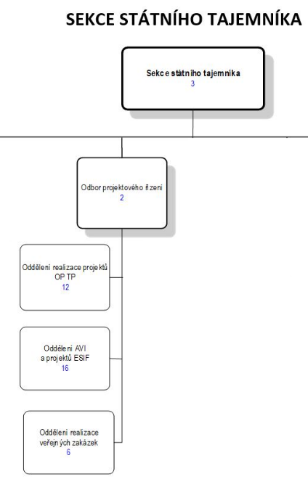
KA 03: Řízení a administrace projektu
časové rozmezí: 1. 4. 2020 – 30. 6. 2023
popis KA: Na této klíčové aktivitě se bude podílet projektový manažer, finanční manažer, kteří budou částečně hrazeni z nepřímých nákladů. Po odborné stránce budou spolupracovat s RT.
Před realizací projektu probíhá příprava záměru, žádosti i veřejných zakázek; po celou dobu projektu bude probíhat řízení a administrace projektu, a následně bude vedena fáze udržitelnosti projektu. O projekt se po administrativní stránce bude starat projektový a finanční manažer z projektové kanceláře. Projektová kancelář na MMR funguje od 1. 4. 2014 jako Oddělení projektové kanceláře, a od 1. 9. 2014 již jako odbor. Odbor projektového řízení zajišťuje koordinační činnost v oblasti projektového řízení a řízení projektových kanceláří-útvarů i vůči podřízeným organizačním složkám státu a příspěvkovým organizacím ministerstva. Odpovídá za implementaci Metodiky projektového řízení na MMR, včetně vytvoření a využívání IT nástroje na podporu projektového řízení.
Projektové řízení na ministerstvu se řídí Metodikou projektového řízení 3.01, která byla vydána Rozhodnutím ministryně č. 64/2018.

Cílová skupina a nastavení indikátorů 60000 a 62600 v projektu SMART MMR

Cílovou skupinou projektu je Organizační složka státu včetně justice a jejich zaměstnanci – Ministerstva a jiné správní úřady státu – Ministerstvo pro místní rozvoj a jeho zaměstnanci.

Usnesením vlády č. 898, ze dne 9. prosince 2019 k návrhu na úpravu systemizace služebních a pracovních místech bylo ke dni 1. 1. 2020 na MMR 828 systemizovaných míst, z toho je 118 představených, viz níže Organizační schéma MMR k 1. 1. 2020. K témuž datu bylo 91 systemizovaných míst neobsazeno, z toho 10 míst v rámci Oddělení RESTART a 34 míst v Odboru sociálního začleňování.
Do projektu nebudou zapojeni ti zaměstnanci ministerstva, kteří mají výkon práce z místa mimo hl. m. Prahu, tj. zaměstnanci v regionech. Jedná se o část zaměstnanců Odboru pro sociální začleňování, Odboru publicity EU a Oddělení RESTART, které nebude vytvářet ani svou strategii odd., neboť se jedná pouze dočasný útvar ve struktuře ministerstva.
Z výše uvedeného vyplývá, že do projektu se svou účastí na vzdělávacích akcích a při přípravě dokumentů zapojí cca 727 zaměstnanců ministerstva (dále „zaměstnanci ministerstva“). Toto číslo se samozřejmě v rámci projektu bude měnit s ohledem na fluktuaci zaměstnanců a systemizaci.

Zaměstnanci ministerstva budou seznámeni v rámci tří školení se základy strategického řízení a řízením kvality a s ohledem na nastavení na našem ministerstvu, vč. výstupních dokumentů tohoto projektu.

- Školení pro zaměstnance (11 – 12/2020) – 4 hod – pro všechny zaměstnance
- Školení pro zaměstnance (4 – 5/2022) – 4 hod – pro všechny zaměstnance
- Školení pro zaměstnance (4 – 5/2023) – 4 hod – pro všechny zaměstnance

Následně se budou zaměstnanci ministerstva podílet na tvorbě strategií svých sekcí, odborů a oddělení přímo řízených ministryní či náměstkem / resp. implementačních plánů oddělení (dále „dokumenty útvarů“). Před samotným zpracováním proběhne celodenní školení představených, kteří se na strategické řízení podívají více do hloubky. Na konci školení budou účastníci vyplňovat znalostní test.

Školení ŘO a VO (5 – 6/2021) – 8 hod – představení ŘO a VO

Při přípravě strategií sekcí, odborů a přímo řízených oddělení budou mít k dispozici dodavatele, který na 5ti sezeních nejprve náměstka a ŘO s jeho zástupcem (u Strategií sekce), resp. ŘO a vedoucí (u Strategií odborů/přímo řízených oddělení) s danou problematikou v rámci workshopu (2 hod) seznámí a následně s nimi bude na daném dokumentu pracovat (cca 2 hod).

Workshopy pro příslušné zaměstnance při přípravě Strategií sekcí - 5 x 2 hod (10 hod) - pro náměstka, ŘO a jejich zástupce
Workshopy pro příslušné zaměstnance při přípravě Startegií odborů resp. přímo řízených odd. – 5 x 2 hod (10 hod) – pro ŘO a vedoucí

Následně budou vznikat implementační plány, tj. dokumenty v jednotlivých odděleních, v rámci nichž bude vedoucím a referentům opět pomáhat dodavatel.
Díky těmto aktivitám do nichž budou zapojeni vznikne větší povědomí zaměstnanců o cílech ministerstva, sekce, odboru, odd., a vlastním zasazení konkrétní práce zaměstnance do širšího celku. Během práce na dokumentech svých útvarů budou moci referenti i představení vyjádřit svůj názor k problémovým oblastem, co by se dalo zlepšit, na co se zaměřit apod.. Toto zapojení zaměstnanců ministerstva do tvorby jejich vlastního materiálu jim umožní nový pohled na vlastní práci i určitý přesah a doplní souvislosti o širším celku, čímž bude dosaženo určité sounáležitosti a větší zainteresovanosti zaměstnanců.

Zástupce dodavatele, který práce na strategických dokumentech útvarů povede bude mít více rolí školitele, mentora, moderátora, zapisovatele, vedoucího brainstormingu, a na závěr daný dokument vytvoří s ohledem na znalost formálních náležitostí a jednotného stylu. Tento postup v němž je propojena práce dodavatele a zaměstnanců ministerstva při přípravě dokumentů je náročnější na zdroje, ale očekáváme, že se to mnohonásobně vyplatí díky vytvoření vazeb zaměstnanců k jejich práci, uvědomění si svého místa, významu své práce a jejího přínosu pro ministerstvo jako celek. Výše popsaný postup, při němž budou zaměstnanci ministerstva seznámeni s novými přístupy k práci na MMR v oblasti strategického řízení a řízení kvality, a následně budou do tohoto procesu zapojeni vychází také z doporučení Analýzy Ministerstva pro místní rozvoj „Doporučujeme nadále rozvíjet firemní kulturu tak, aby bylo dosaženo prostředí sounáležitosti, vzájemné důvěry a spolupráce.“ (str 297, 4.2 Řízení lidských zdrojů na MMR).

Na přípravě Vize, Strategie MMR se bude podílet vedení MMR, tj. ministryně a náměstci ve spolupráci s dodavatelem. Pod označením klíčoví zaměstnanci se skrývají zaměstnanci, kteří se podílejí na zpracování a aktualizaci Dílčích strategií a procesních modelů, a to dle své náplně práce a pozice, kterou zastávají. Tabulka níže uvádí útvary zodpovědné za jednotlivé strategie a související dokumenty. S ohledem na počet osob je maximální počet klíčových zaměstnanců ve výši 53 zaměstnanců vč. představených.

Dílčí strategie | Podílející se útvary
Personální strategie | Státní tajemnice, Odbor personální
Komunikační strategie | Státní tajemnice, Odbor interního auditu, Odbor komunikace, Oddělení hospodářské správy
Finanční strategie | Odbor rozpočtu, Odbor účetnictví a finančních služeb
Strategie veřejných nákupů | Odbor rozpočtu, Odbor účetnictví a finančních služeb, Odd. hospodářské služby, Odbor práva veřejných zakázek, Odbor projektového řízení
IT strategie | Odbor informatiky, Odbor národních a EU informačních systémů
Strategie digitalizace úřadu | Odbor informatiky
Strategie kybernetické bezpečnosti | Odbor informatiky, Odbor národních a EU informačních systémů, Oddělení bezpečnosti a krizového řízení, Manažer kybernetické bezpečnosti
Protikorupční program | Státní tajemnice, Odbor kontrolních činností
Projektové řízení | Odbor projektového řízení

Školení klíčových zaměstnanců (10/2020 a 6 – 7/2021) – 8 hod – zaměstnanci z odborů zapojených do přípravy Dílčích strategií a procesních map.

Dále se klíčoví zaměstnanci a představení budou moci zúčastnit otevřených kurzů, školení a konferencí, které jsou určeny pro odborníky, tj. jejichž vypsání pouze v rámci MMR by bylo neefektivní kvůli nízké účasti, v oblastech strategického řízení, řízení kvality, projektového řízení a daších specifických témat definovaných Metodickým pokynem k řízení kvality MV.

Otevřené kurzy, školení, konference (4/2020 – 6/2023) – pro klíčové zaměstnance, tým kvality a představené.

S ohledem na zjištění zájmu o otevřené externí vzdělávání byl proveden průzkum:
Na náhodném vzorku 30ti klíčových zaměstnanců byl proveden průzkum zájmu o odborné vzdělávání v oblasti strategického řízení, projektového řízení a řízení kvality, které by odpovídalo jejich pracovní náplni, bylo by však časově náročné (v průměru 2 dny ročně).
83 % oslovených odpovědělo ANO. Mezi obavy z možné neúčasti na daném školení byl nejčastěji uváděn zdravotní stav zaměstnance či jeho rodinných příslušníků, a dále schválení vzdělávací akce ze strany jejich představeného. S ohledem na možný nepříznivý zdravotní stav byl indikátor snížen o 10 %, naopak druhou obavu můžeme vyvrátit, neboť tento projekt je vedením MMR podporován vč. účasti na školeních.

Týmy v rámci projektu

Tým kvality:
- Státní tajemnice
- Manažer kvality
- Ředitelka odboru projektového řízení
- Ředitel odboru personálního
- Ředitel odboru informatiky
- Ředitelka odboru kabinetu

Tým kvality bude zastávat také funkci Řídicího výbroru projektu.

Projektový tým:
- Projektový a finanční manažer
- Manažer kvality
- Analytik
- Metodik strategického řízení
- Administrátor pro rámcové dohody a DNS na MMR a správce interních právních aktů
+ pracovní skupiny vytvořené dle potřeby ke každému dokumentu a fáze přípravy/aktualizace

Indikátory 6 00 00 a 6 26 00

V rámci školení bude proškoleno všech 729 zaměstnanců ministerstva pro místní rozvoj, avšak pouze část z nich naplní limit bagatelní podpory 40 hodin. Z níže přiložené tabulky vyplývá, že se bude jednat zejména o zaměstnance z řad představených, tj. ředitelé odborů/resp. vedoucí přímo řízených oddělení a jejich zástupce (32 + 32 osob, viz organizační řád). Dále očekáváme, že z klíčových zaměstnanců (cca 53 osob vč. ŘO a VO z již započtené skupiny) se alespoň 16 dalších osob zúčastní otevřených školení či konferencí o 20 a více hodinách. Tým kvality také dosáhne hranice bagatelní podpory, avšak pouze dvě osoby nejsou v kategorii ŘO+VO, tj. již započítané skupiny.

S ohledem na to, že mezi klíčovými zaměstnanci a členy týmu kvality jsou i ŘO a VO, a může dojít ke kumulaci více školení jednou osobou, a dále s přihlédnutím k roční fluktuaci na MMR ve výši 12,8 % a přesunům zaměstnanců v rámci ministerstva na jinou pracovní pozici, nastavujeme indikátor 6 00 00 ve výši 60 osob a indikátor 6 26 00 ve výši 35 osob (pouze skupina „ŘO a zástupce“ se bude povinně účastnit závěrečné zkoušky v rámci školení).

Vzdělávací aktivita | Zaměstnanci MMR  (cca 729 osob) | Ředitelé odborů/resp. vedoucí přímo řízených odd. + až jeden zástupce  (cca 32 + 32 osob) | Klíčoví zaměstnanci  (cca 53 osob) | Tým kvality  (cca 6 osob)
Školení pro zaměstnance 1+2+3  (4 hod + 4 hod + 4 hod) | 12 hod | 12 hod | 12 hod | x
Školení ŘO a VO  (všichni ŘO a VO, vč. závěrečného testu) | x | 8 hod | x | x
Workshopy k Strategiím sekcí  (5 x 2 hodiny; nám., ŘO a jeho zástupce) | x | 10 hod | x | x
Workshopy k Strategiím odborů/přímo řízeným odd.  (5 x 2 hodiny; ŘO a VO) | x | 10 hod | x | x
Školení klíčových zaměstnanců - Dílčí strategie a procesní mapy | x | x | 8 hod | x

Pro úplnost doplnění školení ze strany Sekce pro státní službu z MV pro zaměstnance služebního úřadu (dle Metodického doporučení ke vzdělávání státních zaměstnanců služebních úřadů v oblasti řízení kvality (MV ČR, 2016)):

- Školení pro managemrnt úřadu - osobní jednání v rozsahu max. 2 hod pro náměstky a ministryni, proběhne na začátku projektu 4/2020

- Školení pro státní zaměstnance úřadu – pro všechny zaměstnance, e-learning v rozsahu 1 dne, v průběhu projektu

- Školení pro tým kvality - celkem 5ti denní školení z toho 1 den formou e-learningu a následující čtyři dny prezenční formou.

- Školení pro státní zaměstnance odpovědné za realizaci dotčených agend - pro zaměstnance, na které a na jimi vykonávané agendy bude mít zavedený systém řízení kvality přímo dopad (např. odbor persovánílní), 1 denní prezenční školení v závěru projektu. 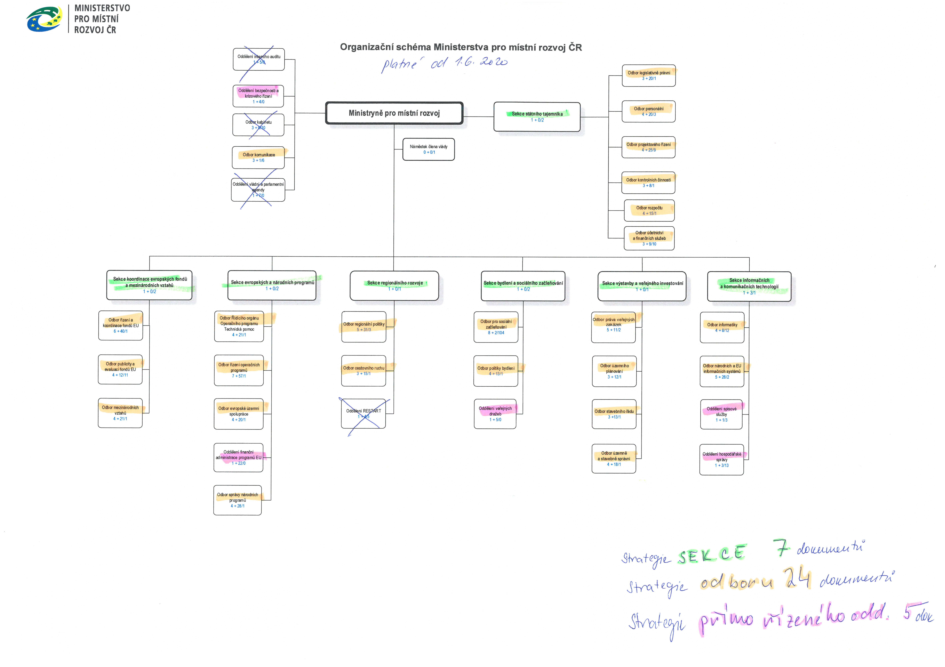
Vysvětlivky
Modrá čísla znázorňují počet systemizovaných míst v daném útvaru; vzor 1+5/3 – číslo 1 (počet představených) + 5 (počet služebních referentských míst) / 3 (počet pracovních referentských míst)

